Московский государственный технический университет им. Н.Э. Баумана

|  |  |
| --- | --- |
| Утверждаю: |  |
| Галкин В.А. | "__"___________2022 г. |

Курсовая работа по дисциплине

«Сетевые технологии»

«Сервер заказов с хранением видео»

руководство пользователя

(вид документа)

писчая бумага

(вид носителя)

6

(количество листов)

|  |  |
| --- | --- |
| ИСПОЛНИТЕЛИ: |  |
| студенты группы ИУ5-61Б |  |
| Мартынова П.В. | ________________ |
| Агличеев М.С. | ________________ |

Москва-2022

1. Назначение программы

Данное WEB-приложение (программа), выполненное в рамках курсовой работы по предмету «Сетевые технологии», предназначено для обеспечения функционирования интернет-магазина с возможностью хранения видео.

1. Выполнение программы

Для запуска приложения необходимо перейти по ссылке <https://gears4us.ru/>.

* 1. Каталог товаров

При нажатии на кнопку в шапке сайта с надписью «Каталог» открывается страница с каталогом товаров, отсортированных по категориям (рис. 1). Для пролистывания товаров реализован горизонтальный скролл в каждой категории.

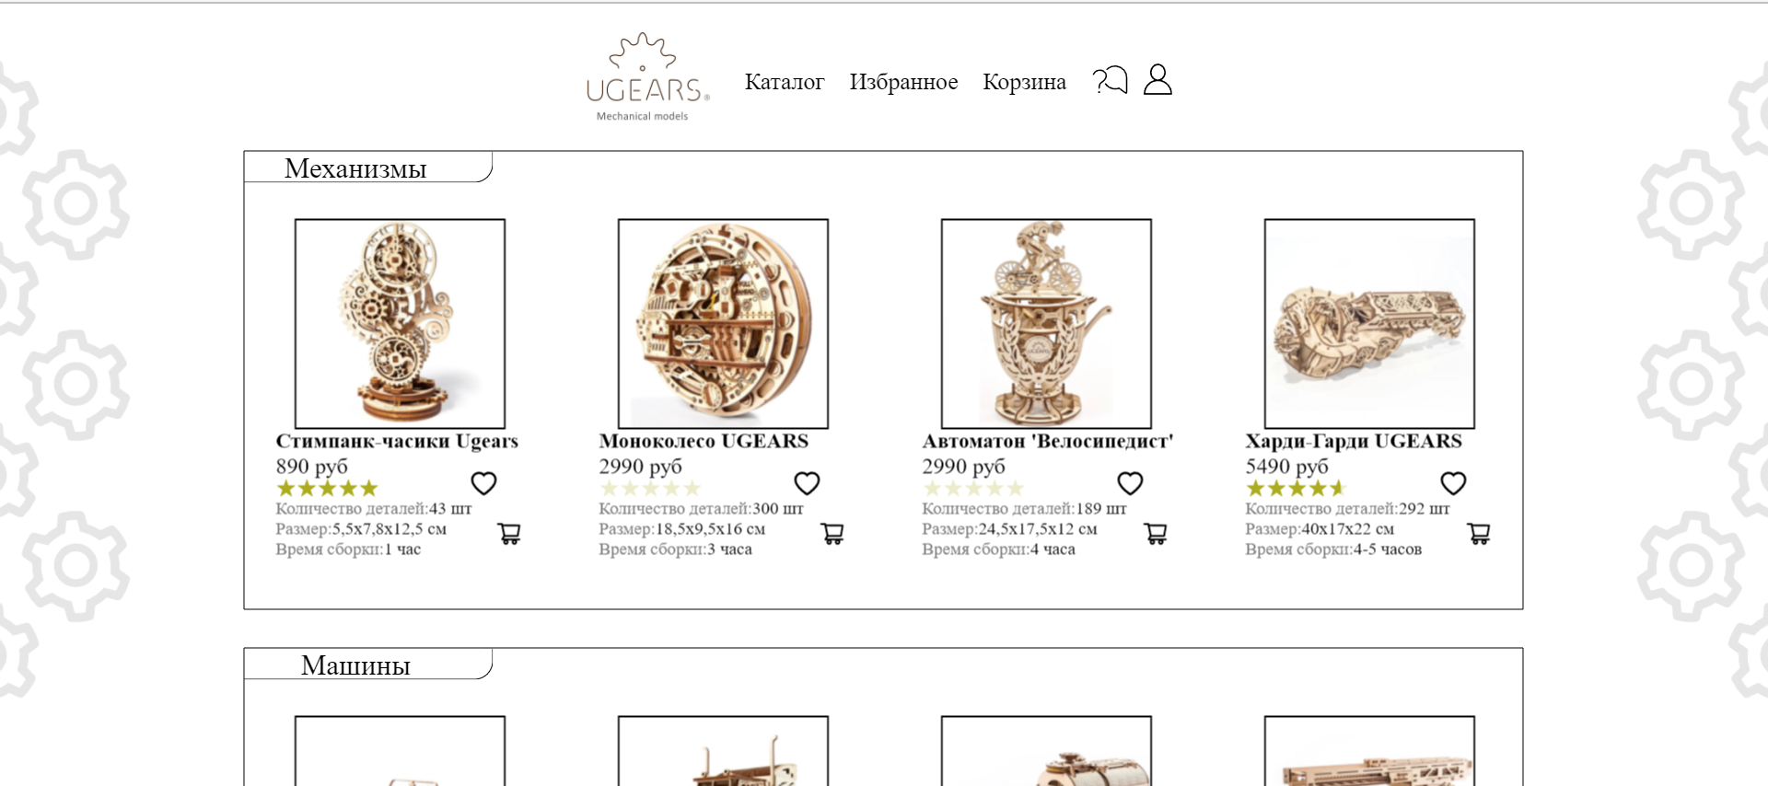

Рисунок 1. Каталог товаров

В карточке товара представлены его основные характеристики: наименование, цена, рейтинг, количество деталей, размер и время сборки. При нажатии на карточке товара на иконку с сердцем, товар добавляется в избранное, на иконку с корзиной – в корзину. Товары в данных категориях можно посмотреть, нажав на соответствующие кнопки в шапке сайта.

* 1. Страница товара

При нажатии на название товара, пользователь может перейти на страницу товара (рис. 2). Из страницы товара также возможно добавление товара в избранное и в корзину. Для отображения картинок используется свайпер: при нажатии на картинку товара и перемещении курсора вправо или влево (свайпе) картинка меняется на следующую или предыдущую. Также выбор просматриваемой картинки может быть осуществлен с помощью миниатюр слева от просматриваемой картинки, для навигации используются стрелки. Чтобы перейти к просмотру видео, необходимо нажать на знак воспроизведения видео, который находится ниже миниатюр. Видео откроется вместо просматриваемой до этого картинки.

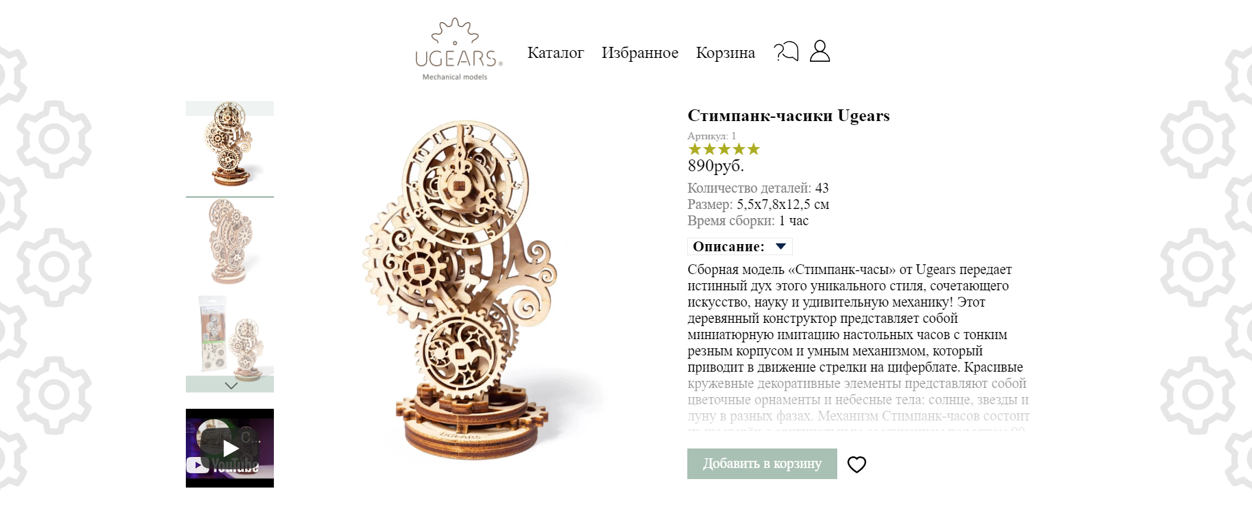

Рисунок 2. Страница товара

Ниже информации о товаре находятся отзывы покупателей (рис. 3). Если отзывов больше трёх появляется кнопка «показать все отзывы». Еще ниже находится форма для добавления пользователем своего отзыва (рис. 4). При нажатии на кнопку «Отправить» на сервер отправляется post-запрос с текстом отзыва и информацией о пользователе, который оставил отзыв.



Рисунок 3. Отзывы о товаре



Рисунок 4. Форма для добавления отзыва

* 1. Авторизация/регистрация пользователя.

Для того, чтобы совершать вышеперечисленные действия на сайте, пользователю необходимо авторизироваться. Для этого необходимо нажать на иконку с изображением человека в шапке сайта, после чего откроется форма для авторизации (рис. 5). Для того, чтобы авторизироваться, необходимо ввести логин и пароль и нажать на кнопку «отправить», после чего на сервер отправляется несколько запросов: post-запрос для отправки данных на сервер, get-запрос для определения статуса авторизации и get-запрос для получения данных об авторизированном пользователе.

В случае, если на сервере нет данных о пользователе, ему необходимо зарегистрироваться. Для этого нужно нажать на кнопку «Зарегистрироваться», после чего откроется форма регистрации (рис. 6).

Если авторизированный пользователь обладает статусом администратора или менеджера, ему открывается доступ к редактированию и удалению товаров.

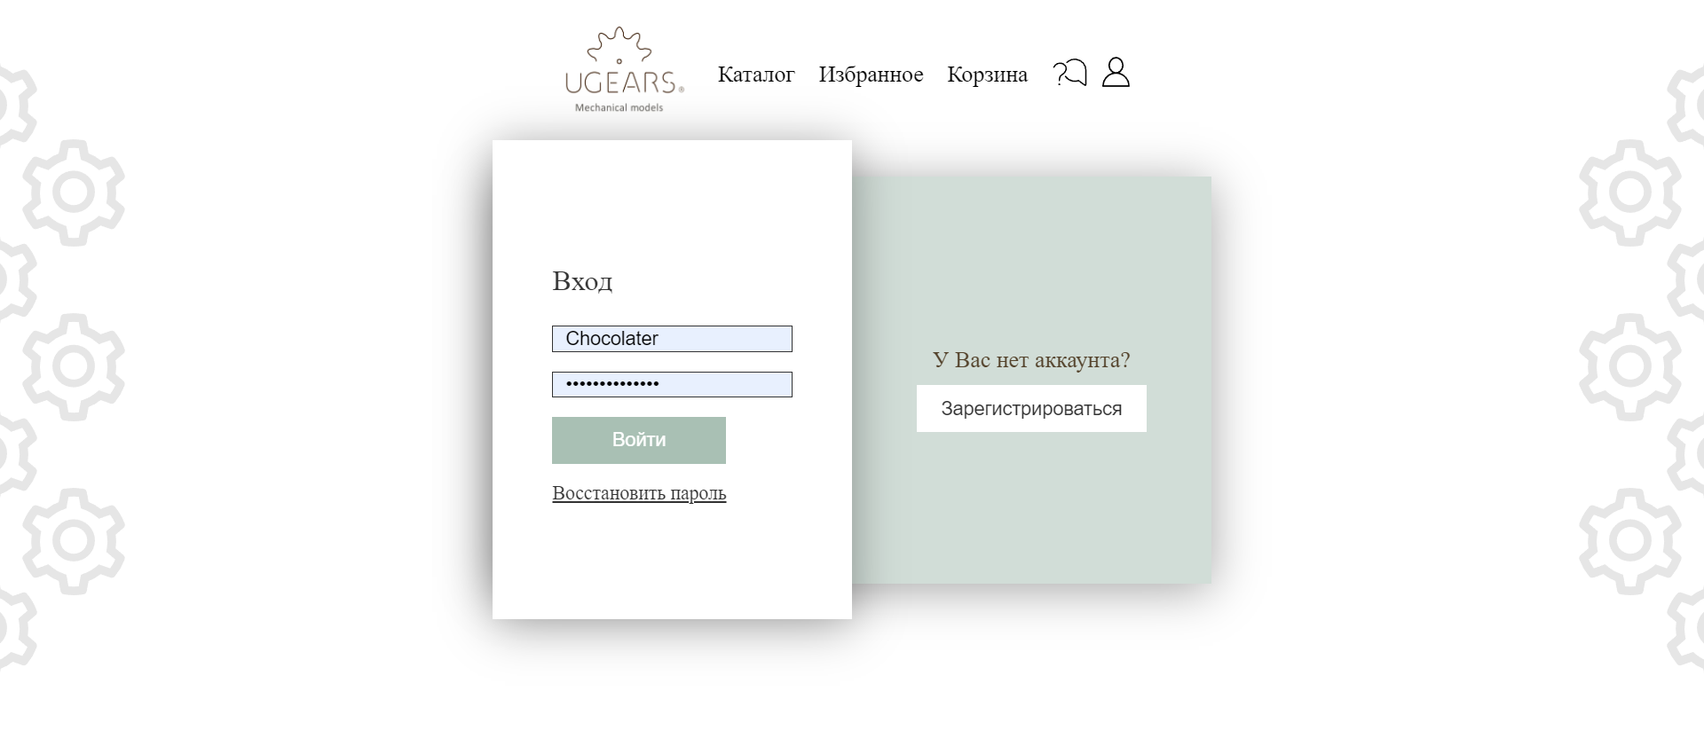

Рисунок 5. Авторизация пользователя

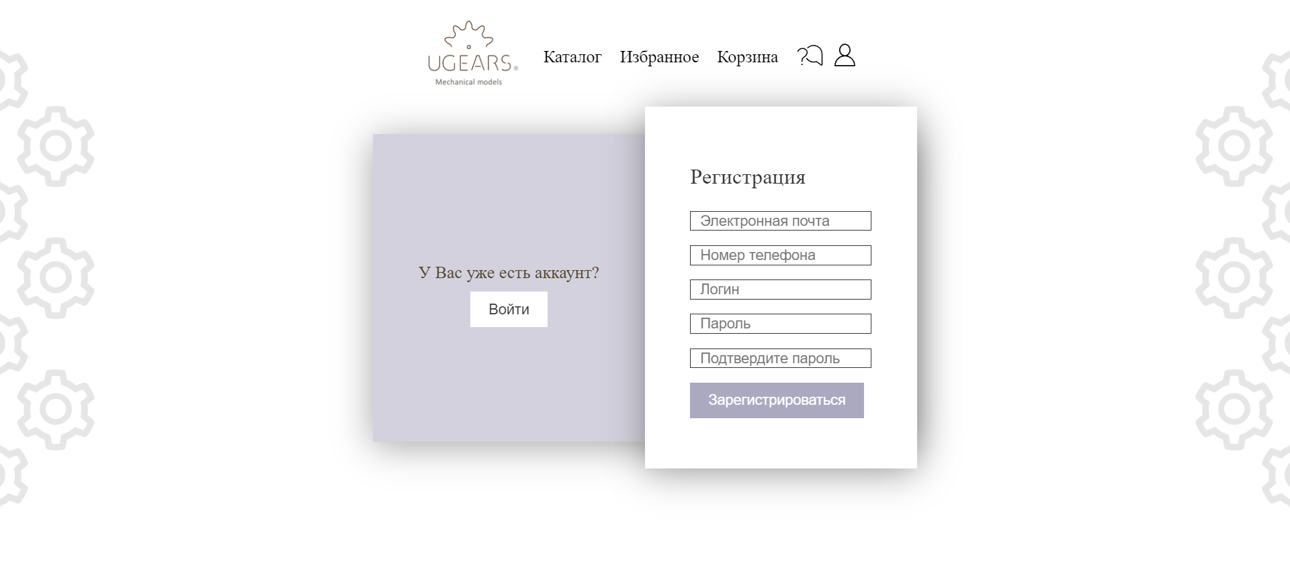

Рисунок 6. Регистрация пользователя

**2.4 Редактирование данных о пользователе**

Для того, чтобы отредактировать данные о профиле, на странице пользователя (рис. 7) необходимо нажать на кнопку «Редактировать профиль». Откроется форма для редактирования (рис. 8), после её заполнения нужно нажать на кнопку «Сохранить изменения» и обновить страницу. На рисунке 9 изображен результат редактирования данных о пользователе.

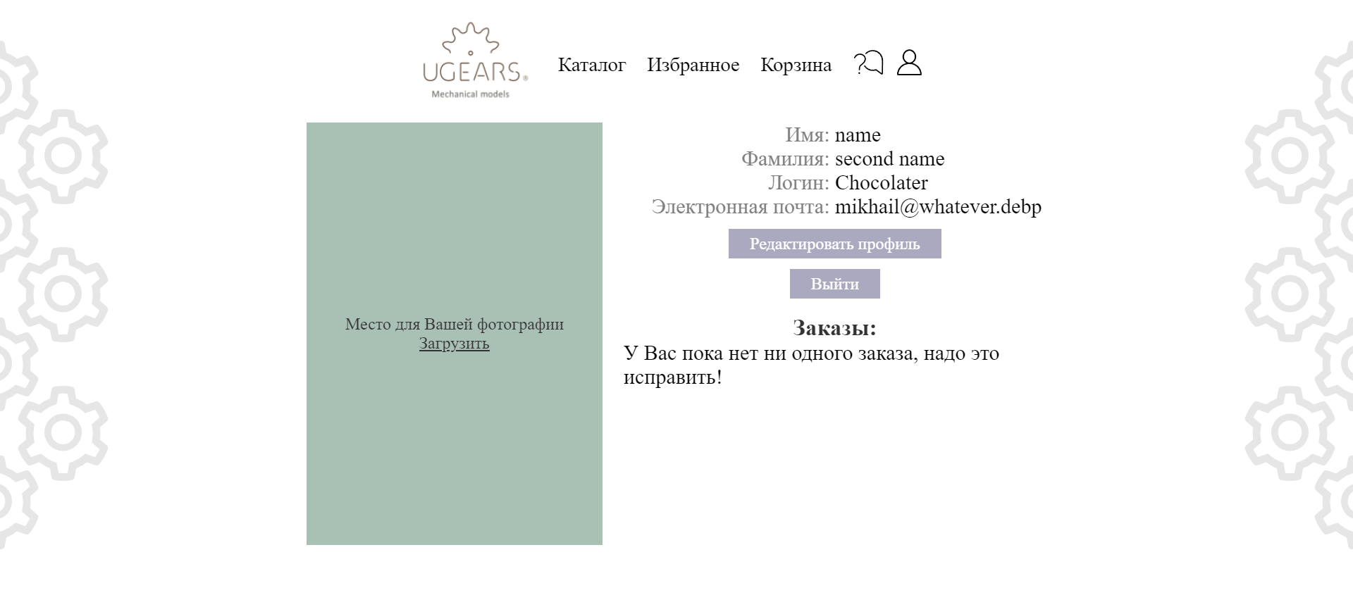

Рисунок 7. Страница пользователя

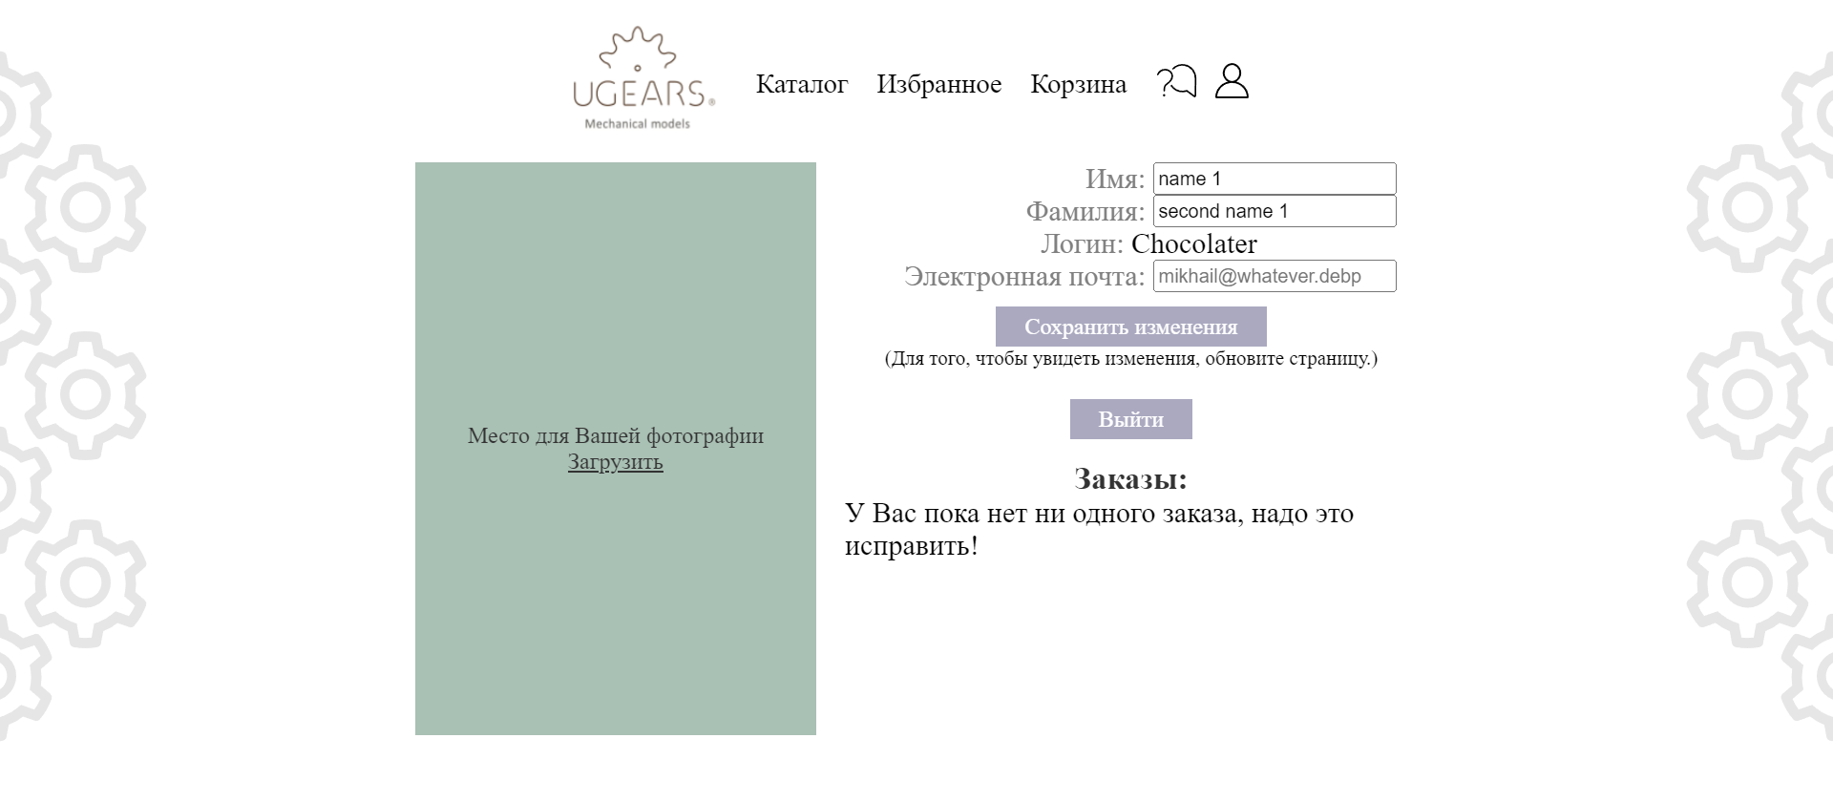

Рисунок 8. Форма для редактирования данных о пользователе

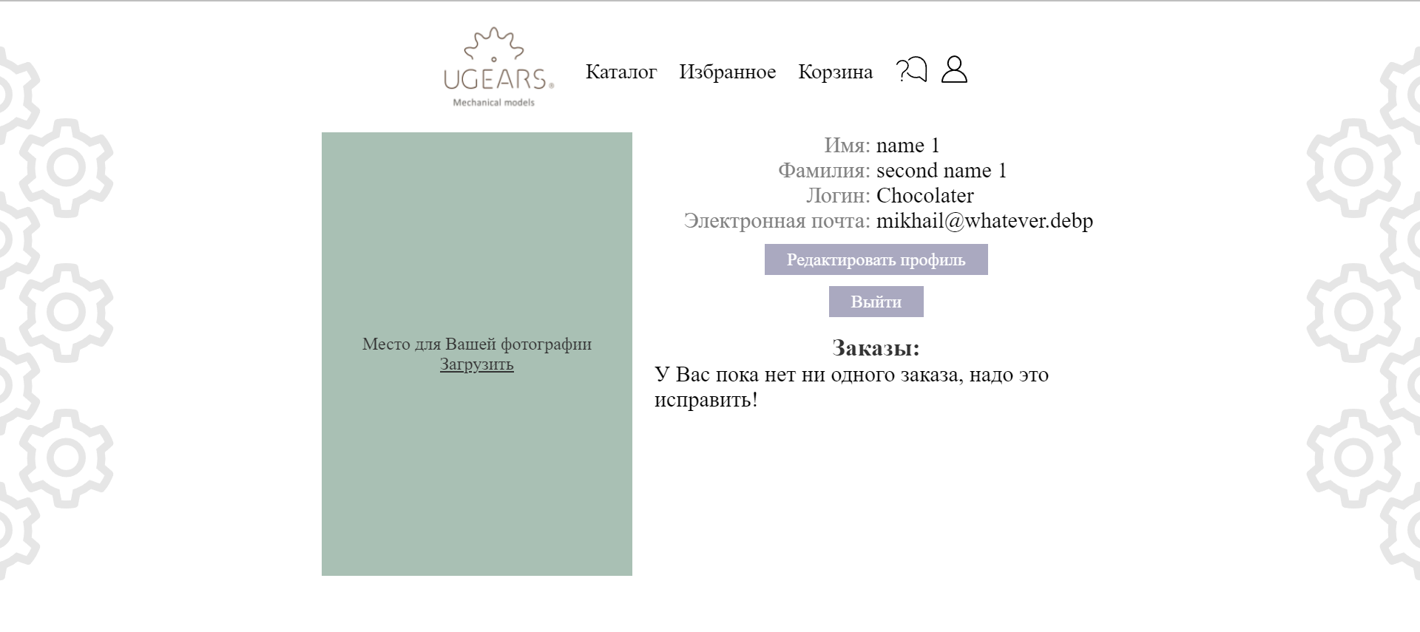

Рисунок 9. Результат редактирования данных о пользователе

**2.5 Оформление заказа**

Для того, чтобы оформить заказ, необходимо нажать на кнопку с надписью «Корзина» в шапке сайта. Далее необходимо нажать на кнопку «Перейти к оформлению заказа», откроется форма с данными о заказе, пользователю необходимо заполнить следующие поля: указать способ доставки: самовывоз, тогда следует выбрать из предложенных вариантов адрес магазина, или доставка, в этом случае следует указать адрес доставки, также пользователю нужно выбрать способ оплаты и отметить галочкой поле «звонок менеджера», если это требуется. При добавлении товара в корзину, а также в самой корзине можно указать количество товара (рис. 10). После оформления заказа у пользователя появится доступ к данным: дата и время заказа, приблизительное время доставки и статус заказа.



Рисунок 10.

1. Устранение неполадок

Сообщения об ошибках

В случае возникновения ошибок, они выводятся в консоли и уведомят пользователя о их наличии путём вывода на экран сообщения об ошибке. Пример изображен на рис. 11.



Рисунок 11.